MSIS Paulus und Kultur
Mit MSIS Schönes erleben – Besonderes genießen
8-tägige Reise auf den Spuren des Apostels Paulus
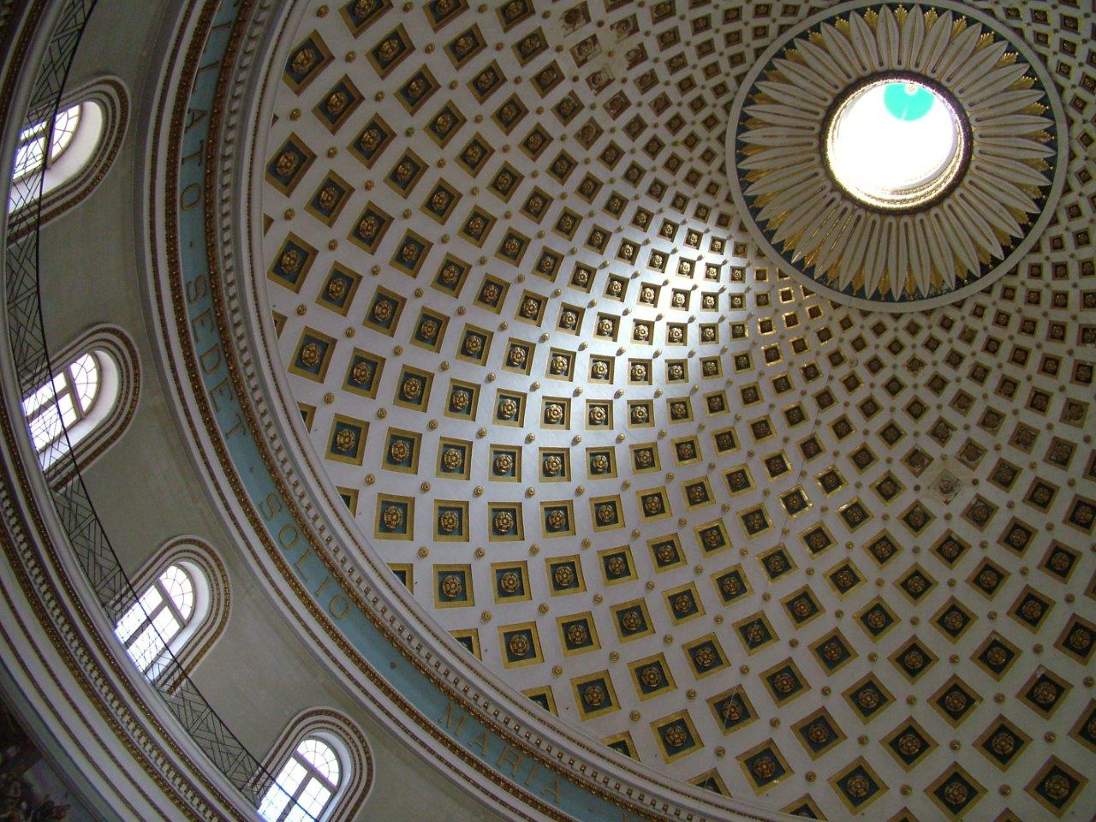
Seit jeher gilt Malta als der Ort, wo im Jahre 60 nach Christi Geburt das Schiff „Apostel Paulus“ sank. Der berühmteste Überlebende dieses Schiffbruchs, der heilige Paulus, wird
oft als der Vater der Malteser angesehen. So ist es nicht verwunderlich, dass dieses Ereignis in der Retrospektive eines der wichtigsten Ereignisse der Nation markiert.
Zu Ehren des Heiligen wurden zahlreiche Kapellen und Kirchen gebaut, die noch heute viele Pilger in ihren Bann ziehen – so zum Beispiel die St. Pauls-Kapelle vor den Mauern von Rabat. Im Jahre 1657 fertigte der überaus begabte maltesische Steinhauer Melchior Gafà eine 12 Meter hohe Holzstatue des Heiligen. Nach einer feierlichen Prozession durch die Straßen von Valletta wurde diese Statue dann am Festtag des Apostels (10. Februar) nahe des vermuteten Wracks an der Küste aufgestellt und lädt seitdem Touristen und Einheimische ein, einen Moment still zu verweilen.
Mittwoch, 1. Tag:
Willkommen auf Malta!
Sie fliegen mit Air Malta oder anderen renommierten Fluggesellschaften von Deutschland, Wien oder Zürich nach Malta. Unsere deutschsprachige Reiseleitung begrüßt Sie. Ein reservierter Bus bringt Sie zu Ihrem Hotel auf Malta.
Bei einem Welcome-Drink informiert Sie die Reiseleitung über das weitere Programm.

Donnerstag, 2. Tag:
Valletta - Hauptstadtflair und Geschichte Maltas
Zu Fuß entdecken Sie das charmante Valletta – die einzige Hauptstadt im Weltkulturerbe der UNESCO mit seinen zahlreichen alten Bauwerken, den Festungsanlagen, Kirchen und Hospitälern. Vom Barrakka-Garten aus haben Sie einen herrlichen Ausblick auf Maltas beeindruckenden Naturhafen. Die Außenmauern des Palastes der Großmeister und die mächtigen Stadtmauern erwarten Sie ebenso wie die St. Paul’s Shipwreck Kirche. Diese verfügt über zwei Reliquien des Apostels: einen Handwurzelknochen und einen Teil der Holzsäule, auf der er der Geschichtsschreibung zufolge enthauptet wurde. Sie besuchen die St. John’s Co-Cathedral mit den Grabplatten der Ordensritter und dem Gemälde Caravaggios von der Enthauptung Johannes’ des Täufers.
Valletta, Kulturhauptstadt 2018, hat viel Neues zu bieten. Das moderne Parlamentsgebäude des italienischen Stararchitekten Renzo Piano, das ebenfalls von ihm gestaltete neue Stadttor und die wiedereröffnete, renovierte Markthalle sind attraktive Sehenswürdigkeiten.
Die Multivisionsshow „Malta Experience“ bringt Ihnen anschaulich die Geschichte Maltas näher. Anschließend lädt Valletta mit seinen zahlreichen Geschäfte mit internationalem Flair zum Shoppen ein.

Freitag, 3. Tag:
Schweigende Stadt - Mdina & Rabat
Wie tief das Christentum in der maltesischen Kultur verankert ist, spüren Sie auf dem heutigen Ausflug. In Rabat wandeln Sie weiter auf den Spuren des Apostel Paulus. Hier besuchen Sie die St. Paul’s Grotte, in der 2010 auch Papst Benedikt XVI. betete und die St. Pauls bzw. St Agathas Katakomben. Anschließend spazieren Sie durch Mdinas schmale Gassen. Im Museum der St. Pauls Kathedrale besichtigen Sie die einzigartige Sammlung von Albrecht-Dürer-Kupferstichen.
Maltas vielfältige Natur eröffnet sich Ihnen bei einer Panoramafahrt durch den Buskett-Garten zur wildromantischen Steilküste von Dingli.

Samstag, 4. Tag:
Kultur & Natur
Heute es geht zu dem kleinen Ort Mosta, der sich mit einer imposanten Kirche schmückt, deren Kuppel die viertgrößte in Europa ist. In Siggiewi erfahren Sie im Steinbruch-Museum Limestone Heritage alles über die Geschichte der Kalksteingewinnung. Mediterrane Atmosphäre erwartet Sie im Fischerdorf Marsaxlokk mit seinen berühmten bunten Fischerbooten. Zurück in die Steinzeit geht es in Hagar Qim, dem riesigen Tempelkomplex. In der Blauen Grotte schließlich lassen Sie sich von einem prächtigen Farbenspiel verzaubern (Bootsfahrt nur bei schönem Wetter und nicht im Preis enthalten).
Wir empfehlen als kulinarisches Highlight am Mittag: Ein typisches Fischessen bei „La Nostra Padrona“.

Sonntag, 5. Tag:
Valletta, Gottesdienst & Hafenrundfahrt
Am Vormittag fahren wir noch einmal nach Valletta, wo sie das Archäologische Museum besuchen. In Valletta besteht die Möglichkeit, an einem Gottesdienst in der evangelischen Andreas Gemeinde oder in der katholischen Kirche von St. Barbara teilzunehmen. Danach fahren Sie mit der Fähre nach Sliema. Einzigartig ist die Hafenrundfahrt durch Maltas weit verzweigten Naturhafen, den Grand Harbour.

Montag, 6. Tag:
Schwesterinsel Gozo: Naturwunder und Steinzeittempel
Mit der Fähre erreichen Sie am Montag Gozo. Bummeln Sie durch die Hauptstadt Victoria mit ihrer schönen Zitadelle und genießen Sie von der Stadtmauer aus den herrlichen Blick über die Insel. Weiter geht es zu der Bucht von Xlendi. Dann versetzt Sie die Tempelanlage Ggantija zurück in die Jungsteinzeit. Staunen Sie über Gozos Naturwunder: den mächtigen Fungus Rock, der wie ein riesiger Pilz aus dem Wasser ragt, und direkt daneben den Inland-See, eine große Salzwasserlagune. In der malerischen Wallfahrtskirche Ta’ Pinu besteht die Möglichkeit, eine Andacht zu halten. Abendessen wie gewohnt im Hotel.
Unser Tipp: Besuchen Sie ein über 500 Jahre altes Augustiner-Kloster auf Gozo. Es ist ein Ort der Stille, des Friedens und der Besinnlichkeit. Auf Wunsch können Sie an einem Gottesdienst teilnehmen.

Dienstag, 7. Tag:
San Anton Gärten & die „drei alten Städte“ und die Zeit der Ritter
Der Tag beginnt mit einem entspannenden Spaziergang durch die botanischen Gärten von San Anton. Anschließend geht es in die „Cottonora“, zu den „drei alten Städten“ Vittoriosa mit den Palästen der Ritter, Senglea mit der großartigen Aussicht auf Valletta und den Grand Harbour und Cospicua mit der mächtigen Doppelmauer. In Vittoriosa besuchen wir die St. Lawrence Kirche sowie den Inquisitorpalast.
Wir empfehlen als kulinarisches Highlight: Maltas Nationalgericht „Fenkata“ (Kaninchen) im Restaurant Da Rosi – guten Appetit!

Mittwoch, 8. Tag:
Auf Wiedersehen Malta!
Heute fliegen Sie zurück zu Ihrem Heimatflughafen – „Sahha“, Malta.

Kurzfristige Änderungen vorbehalten.

